МКОУ «Урцакинская ООШ»

**Всероссийское родительское собрание «Россия - мои горизонты».**

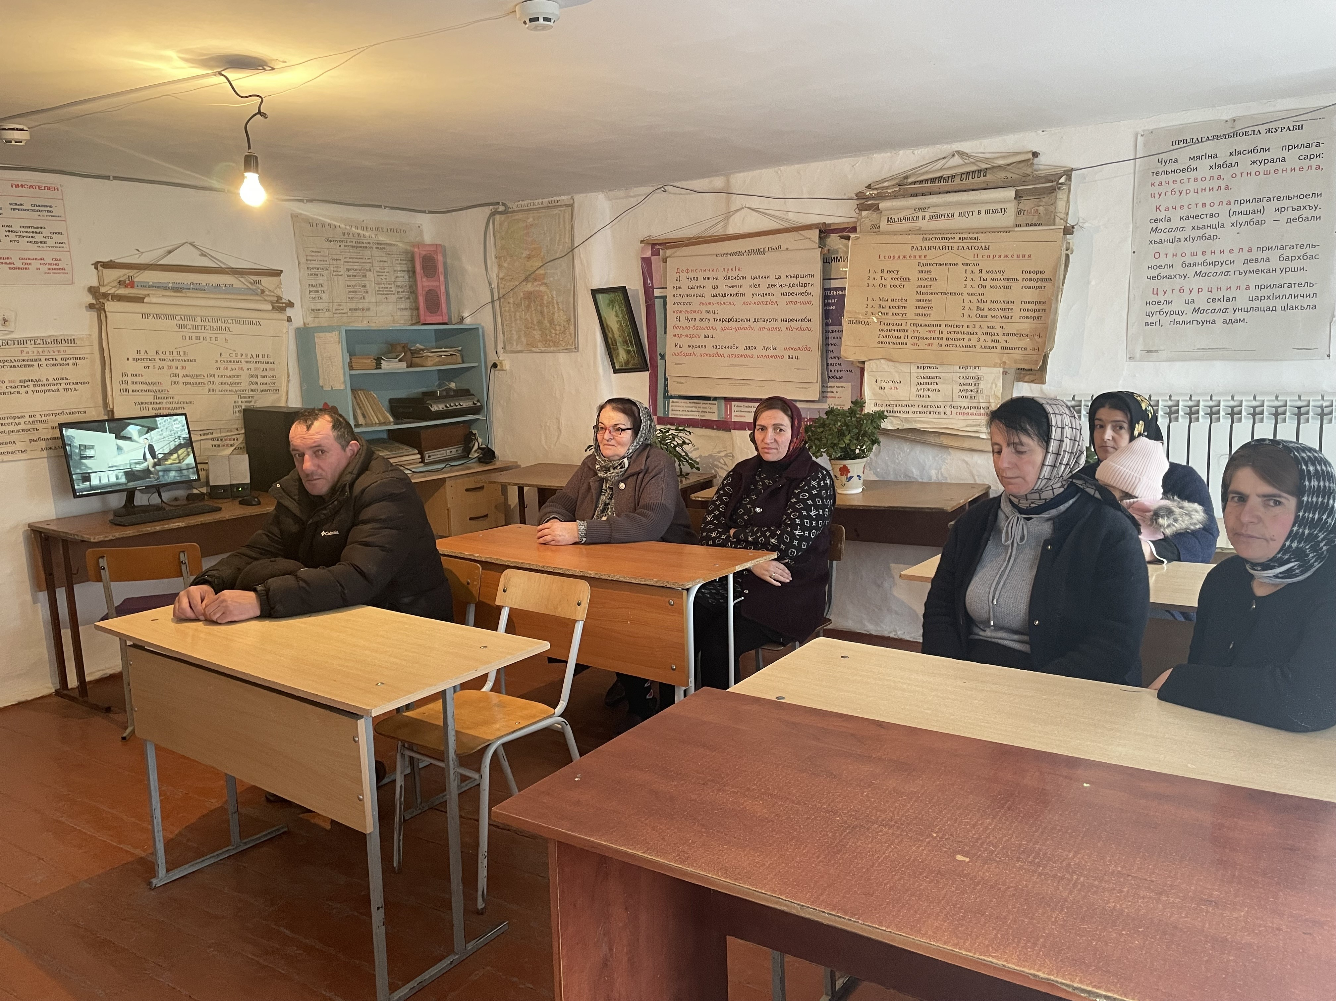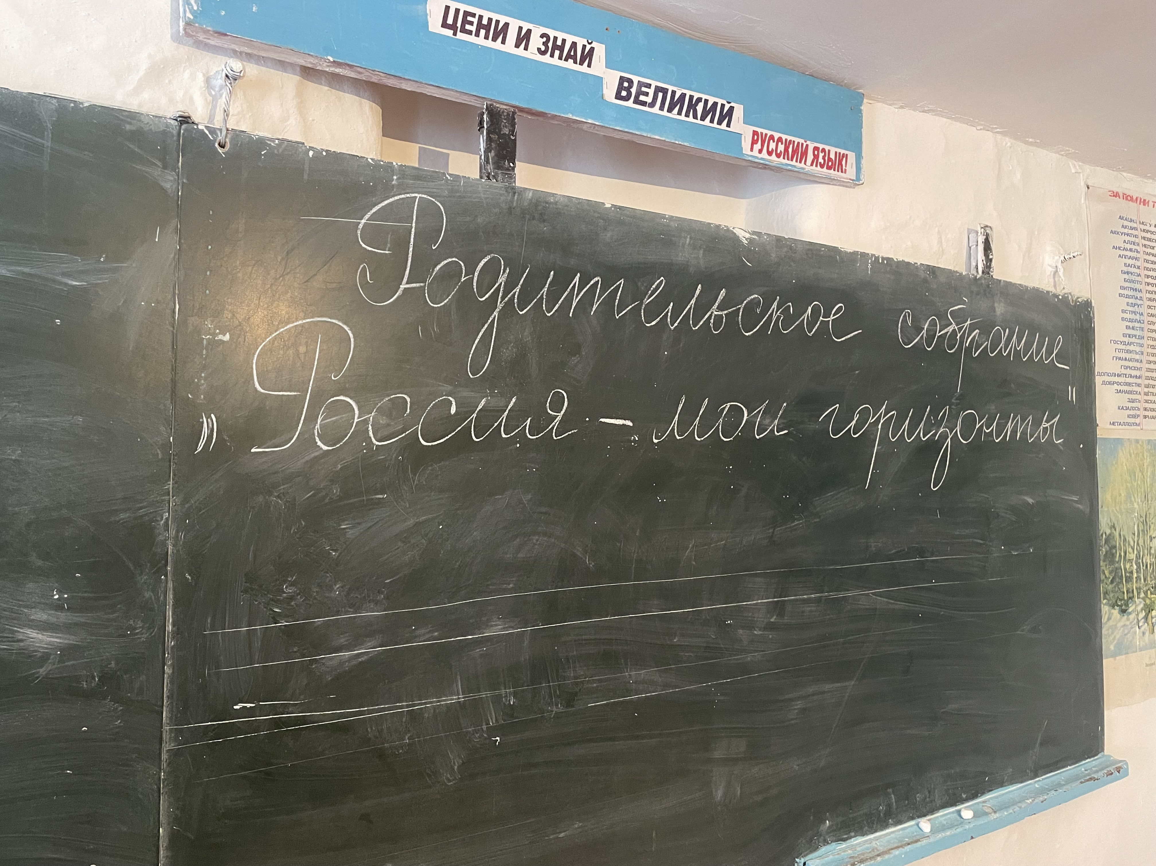

Отзыв родителя ученицы 8 класса Гусейновой Дианы Магомедрасуловны.

МКОУ «Урцакинская ООШ», с.Урцаки.

*Большое спасибо за плодотворное собрание. Мы получили хорошую информацию о том, чем занимаются наши дети в рамках курса «Россия – мои горизонты». Я думаю, занятия помогут детям в выборе будущей профессии – найти свою дорогу в жизнь.Мне нравится, что наша страна заботится о будущем своих граждан, показывая разные профессии шире и интереснее.*

Отзыв родителя ученика 9 класса Сайбунова Зулпикара Зайпуллаевича.

МКОУ «Урцакинская ООШ», с.Урцаки.

*Большое спасибо за организацию Всероссийского родительского собрания «Россия – мои горизонты». Я считаю, что очень важно для учеников сориентироваться в мире профессии, раскрыть талант и интерес каждого ребенка. Выбор будущей профессии – очень ответственный шаг. Профориентация в этом и поможет.*